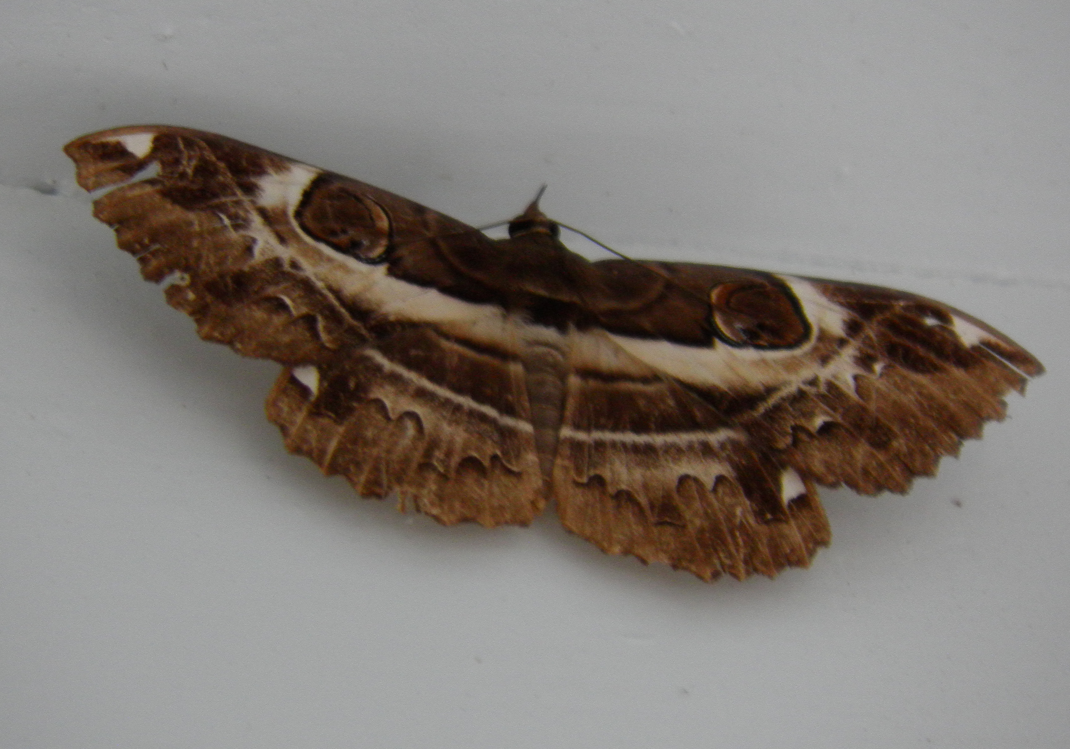
魔目夜蛾
科 別：鱗翅目裳夜蛾科
拉丁學名：Erebus ephesperis (Hubner, 1823 )
英 文 名：
四縣腔名：目夜蛾(mụk ya ngo)
海陸腔名：目夜蛾(muk rhā ngo)
六堆地區名：目夜蛾(mụk ya ngo)

